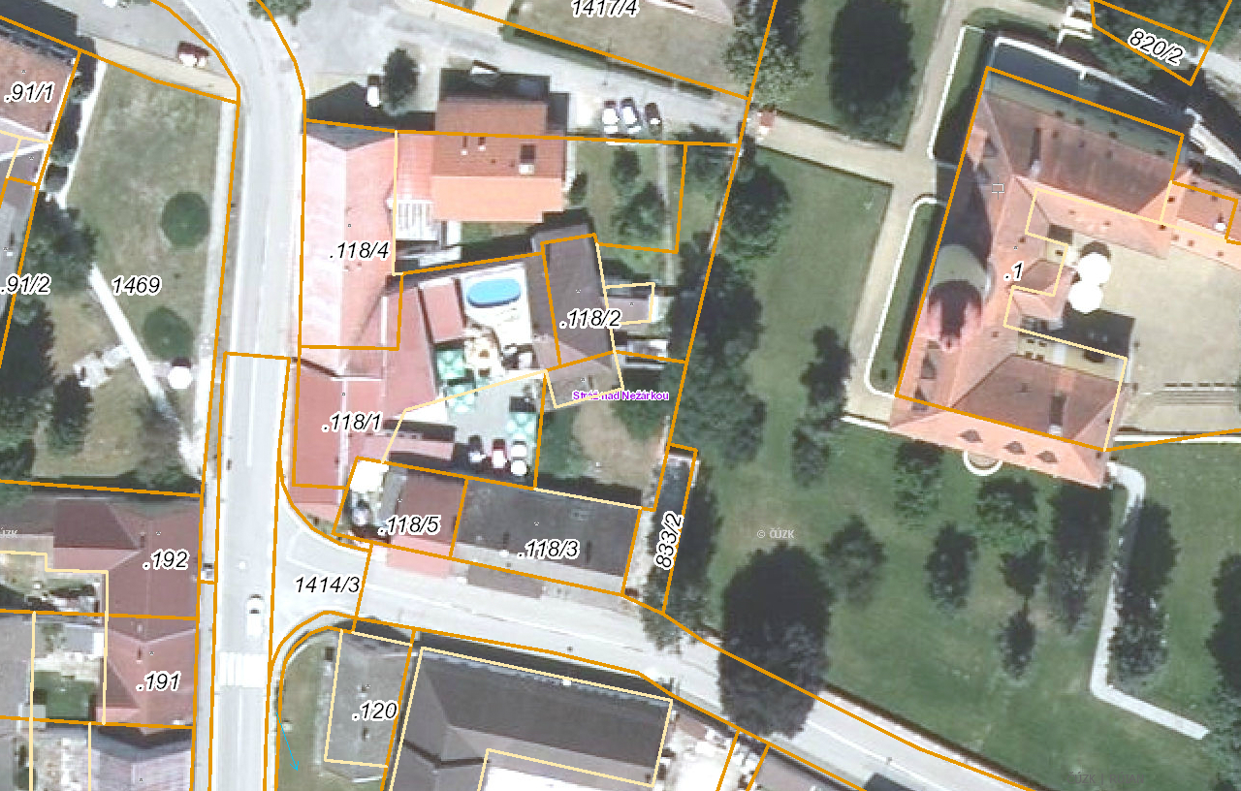

zbytný majetek ve Stráži nad Nežárkou ve vlastnictví Jihočeského kraje

silnice – vlastník město

PŘÍLOHA č. 2

areál zámku